1. Baarmoederhalskanker
Betekenis
Bij baarmoederhalskanker zit er een kwaadaardige tumor in de baarmoederhals. De baarmoederhals is het onderste, smalle deel van de baarmoeder. De medische naam voor baarmoederhalskanker is cervixcarcinoom. Baarmoederhalskanker ontstaat altijd heel langzaam maar de eerste symptomen zijn :
1. bloedverlies na het vrijen
2. bloedverlies tussen de menstruaties door
3. afscheiding die er anders uitziet dan je gewend bent
Als je deze symptomen hebt ga je het best is langs de huisarts.
Je krijgt het HPV-virus via seksuele handelingen en bijna iedereen krijgt ooit een HPV-infectie, mannen & vrouwen. Bijna altijd ruimt het lichaam dit virus vanzelf op met een HPV-vaccinatie ben je beschermd tegen HPV-infecties.

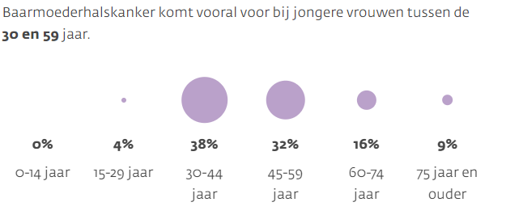
- komt het meeste voor bij vrouwen tussen de 35-45 jaar maar het komt op alle leeftijden voor.

De oorzaken
Baarmoederhalskanker ontstaat meestal door een jarenlange infectie met het humaan papillomavirus (HPV). Dit virus komt vaak voor. Bij sommige vrouwen kan het virus een voorstadium van baarmoederhalskanker veroorzaken.
Het voorstadium van baarmoederhalskanker heet CIN. Bij CIN wijken de cellen in het slijmvlies van de baarmoederhals af van normale cellen. De afwijkende cellen kunnen uiteindelijk in kankercellen veranderen. Meestal gebeurt dit niet en ruimt het lichaam de afwijkende cellen zelf op.
Baarmoederhalskanker is niet erfelijk. Het is ook niet besmettelijk. Dit betekent dat iedereen het kan krijgen. Baarmoederhalskanker
Cervixcarcinoom Behandelingen
Er zijn verschillende behandelingen mogelijk bij Cervixcarcinoom. Welke behandeling de arts adviseert, hangt onder andere af van de grootte van de tumor en of er uitzaaiingen zijn. Ook zaken als je lichamelijke conditie, kinderwens en de soort baarmoederhalskanker kunnen een rol spelen.
Bij baarmoederhalskanker in een vroeg stadium krijg je meestal een operatie. Soms is daarna nog een behandeling nodig met bestraling of chemoradiatie.
Bij baarmoederhalskanker in een gevorderd stadium is chemoradiatie een veel gebruikte behandeling.
Kun je niet meer genezen van baarmoederhalskanker, dan kun je 1 of meer behandelingen krijgen om je klachten te verminderen en het leven te verlengen. Mogelijke behandelingen zijn dan :
1. chemotherapie
2. bestraling
3. doelgerichte therapie

De Gevolgen
De hele periode is vermoeiend en vraagt veel energie van de vrouw.
Na bijvoorbeeld de operatie kan het zijn dat je niet meer zwanger kan worden omdat je baarmoeder verwijderd is; Het kan ook seksuologische gevolgen hebben; Omdat je baarmoeder en je eierstokken weggehaald zijn en je vagina korter is zal er een tekort aan geslachtshormonen ontstaan waardoor je minder zin hebt in seks.
Na een bestraling kan het zelf zijn dat je vermoeidheid maanden tot jaren na de behandeling aanhouden. Er kunnen tijdens de bestraling gezonde cellen beschadigd zijn waardoor je regelmatige buikkrampen kan krijgen en je een frequente aandrang tot ontlasting zal hebben.
Door een chemotherapie kunnen er zelf darmstoornissen, misselijkheid, braken en haaruitval optreden. Je zal ook lang vermoeid zijn en je overgang kan vervroegd worden (Menstruele cyclus).
Vragen
Is Baarmoederhalskanker besmettelijk?
Nee, baarmoederhalskanker is niet besmettelijk. De oorzaak van baarmoederhalskanker is het humaan papillomavirus.Dit virus is wel erg besmettelijk.
Als Ik HPV heb wat is de kans dan dat ik baarmoederhalskanker krijg?
Meestal ruimt het lichaam het HPV virus binnen 2 jaarvanzelf op. Er bestaat geen medicijn tegen tegen het virus en in minder dan 1 % van de gevallen leidt dit virus tot baarmoederhalskanker.

Bronnen :
https://www.allesoverkanker.be/kanker-voorkomen
https://www.wkof.nl/8-tips-om-minder-alcohol-te-drinken
https://www.kanker.be/alles-over-kanker/kanker-cijfers
https://www.kanker.nl/kankersoorten/baarmoederhalskanker/algemeen/wat-is-baarmoederhalskanker
https://www.rivm.nl/hpv-humaan-papillomavirus#:~:text=Je%20krijgt%20HPV%20via%20seksuele,beter%20beschermd%20tegen%20HPV-infecties.
https://www.mmc.nl/oncologie/aandoeningen-en-behandelingen/baarmoederhalskanker/

